1. 本程序包括main，函数部分，测试部分，其中有三个cpp文件，两个头文件。

头文件：

Get_integer.h

Test.h

源文件：

Get_integer.cpp

main.cpp

Test.cpp

2、采用两种方法，第一种为，叠加循环的方法，对小于等于N的偶数进行叠加；第二种，采用公式求解

3、测试程序，提示输入一个整数，进行两种方法运算，并将结果输出，进行比对。

|  |  |  |
| --- | --- | --- |
| 输入N | 输出结果（方法1） | 输出结果（方法2） |
| 1 | 0 | 0 |
| 2 | 2 | 2 |
| 16 | 72 | 72 |
| 25 | 156 | 156 |
| 80 | 1640 | 1640 |
| 271 | 18360 | 18360 |
| 2147483647 | 无输出 | 无输出 |
| 0 | 请输入正整数 | 请输入正整数 |
| -5 | 请输入正整数 | 请输入正整数 |

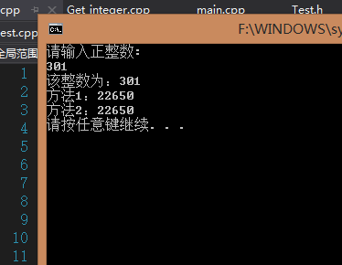

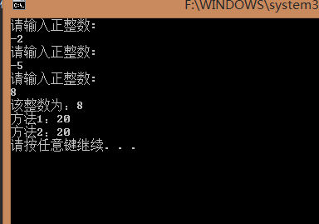

该程序在一定输入范围内，运行正常，且结果正确，但在输入数据较大时，会产生越界，无法正常计算输出结果；如果用户输入非正整数，程序会提示重新输入。